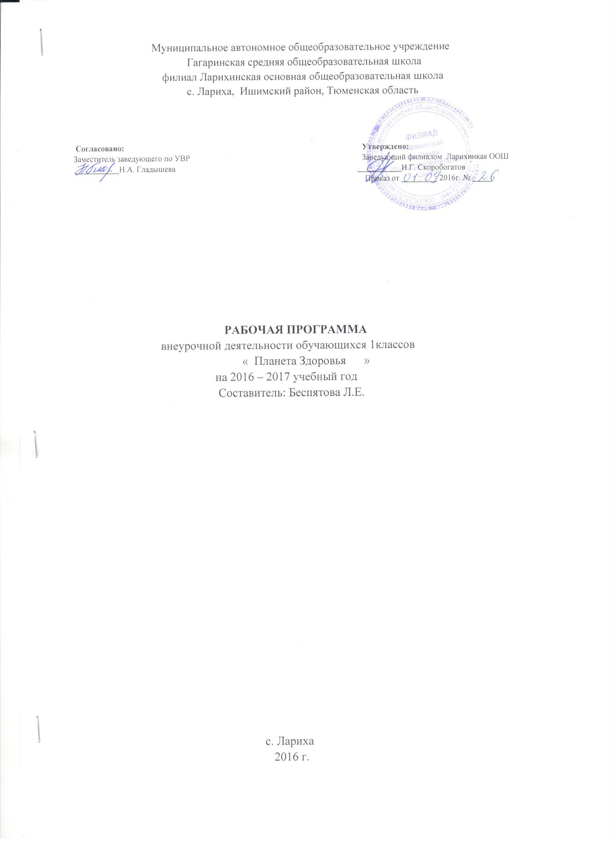

Планета здоровья
- Пояснительная записка
Здоровье человека — тема достаточно актуальная для всех времен и народов, а в XXI веке она становится первостепенной. Состояние здоровья российских школьников вызывает серьезную тревогу специалистов. Наглядным показателем неблагополучия является то, что здоровье школьников ухудшается по сравнению с их сверстниками двадцать или тридцать лет назад. При этом наиболее значительное увеличение частоты всех классов болезней происходит в возрастные периоды, совпадающие с получением общего среднего образования.
По данным Института возрастной физиологии РАО, школьная образовательная среда порождает факторы риска нарушений здоровья, с действием которых связано 40 % негативных влияний, ухудшающих здоровье детей школьного возраста. Исследования ИВФ РАО позволяют проранжировать школьные факторы риска по убыванию значимости и силы влияния на здоровье учащихся:
- стрессовая педагогическая тактика;
- несоответствие методик и технологий обучения возрастным и функциональным возможностям школьников;
- несоблюдение элементарных физиологических и гигиенических требований к организации учебного процесса;
- недостаточная грамотность родителей в вопросах сохранения здоровья детей;
- провалы в существующей системе физического воспитания;
- интенсификация учебного процесса;
- функциональная неграмотность педагога в вопросах охраны и укрепления здоровья;
- частичное разрушение служб школьного медицинского контроля;
- отсутствие системной работы по формированию ценностей здоровья и здорового образа жизни.
Таким образом, традиционная организация образовательного процесса создает у школьников постоянные стрессовые перегрузки, которые приводят к поломке механизмов саморегуляции физиологических функций и способствуют развитию хронических болезней. В результате существующая система школьного образования имеет здоровьезатратный характер.
Многие педагоги считают, что сохранением и укреплением здоровья учащихся в школе должны заниматься администраторы и специально подготовленные профессионалы. Однако анализ школьных факторов риска показывает, что большинство проблем здоровья учащихся создается и решается в ходе ежедневной практической работы учителей, т.е. связано с их профессиональной деятельностью. Поэтому учителю необходимо найти резервы собственной деятельности в сохранении и укреплении здоровья учащихся.
Урок остается основной организационной формой образовательного процесса, которая непосредственно зависит от учителя. Выявление критериев здоровьесберегающего потенциала школьного урока и построение урока на здоровьесберегающей основе является важнейшим условием преодоления здоровьезатратного характера школьного образования.
По мнению специалистов-медиков, возраст от одного года до 15 лет гораздо важнее для сохранения будущего здоровья, чем от 15 лет до 60.
Как помочь школьнику, как сделать так, чтобы он начал жить активной, интересной и полноценной жизнью? Как сделать так, чтобы учение в школе вызывало прилив энергии, а обучение было в радость, развивало рефлексивные умения учащихся? Именно в решении этих вопросов и заключается актуальность программы «Планета Здоровья».
- Цель и задачи программы
Цель данного курса: обеспечить возможность сохранения здоровья детей в период обучения в школе; научить детей быть здоровыми душой и телом, стремиться творить своё здоровье, применяя знания и умения в согласии с законами природы, законами бытия.
Задачи:
- сформировать у детей необходимые знания, умения и навыки по здоровому образу жизни;
- формировать у детей мотивационную сферу гигиенического поведения, безопасной жизни, физического воспитания;
- обеспечить физическое и психическое саморазвитие;
- научить использовать полученные знания в повседневной жизни;
- добиться потребности выполнения элементарных правил здоровьесбережения.
- Особенности программы
Данная программа строится на принципах:
- Научности; в основе которых содержится анализ статистических медицинских исследований по состоянию здоровья школьников.
- Доступности; которых определяет содержание курса в соответствии с возрастными особенностями младших школьников.
- Системности; определяющий взаимосвязь и целостность содержания, форм и принципов предлагаемого курса.
При этом необходимо выделить практическую направленность курса.
Содержание занятий направлено на развитие у учащихся негативного отношения к вредным привычкам, на воспитание силы воли, обретение друзей и организацию досуга.
- Обеспечение мотивации
Быть здоровым – значит быть счастливым и успешным в будущей взрослой жизни.
Занятия носят научно-образовательный характер.
Основные виды деятельности учащихся:
- навыки дискуссионного общения;
- опыты;
- игра.

Режим проведения занятий:
1-й год обучения 1час в неделю, 4 часа в месяц.
2-й год обучения 1 час в неделю, 4 часа в месяц.
3-й год обучения 1час в неделю, 4часа в месяц.
4-й год обучения 1час в неделю, 4 часа в месяц.
Изучение программного материала начинается с 1 класса на доступном младшим школьникам уровне, преимущественно в виде учебных игр и в процессе практической деятельности. Кроме того, каждый отдельный раздел курса включает в себя дополнительные виды деятельности:
    - чтение стихов, сказок, рассказов;
    - постановка драматических сценок, спектаклей;
    - прослушивание песен и стихов;
    - разучивание и исполнение песен;
    - организация подвижных игр;
    - проведение опытов;
    - выполнение физических упражнений, упражнений на релаксацию, концентрацию внимания, развитие воображения;
Организация учебных занятий предполагает, что любое занятие для детей должно стать уроком радости, открывающим каждому ребёнку его собственную индивидуальность и резервные возможности организма, которые обеспечивают повышение уровней работоспособности и адаптивности.
Он не должен быть уроком «заучивания», на котором вместо достижения оздоровительного эффекта создаётся только дополнительная нагрузка. Каждое занятие должно стать настоящим уроком «здравотворчества».

- Место курса в учебном плане
Программа рассчитана на 4 года, 135 часов. В 1 классе – 33 часа, 2-4 классы по 34 часа Занятия проводятся 1 раз в неделю по 35 минут (в 1 классе), по 45 минут в 2 - 4 классах. Программа рассчитана на детей 7-10 лет, реализуется за 4 года. Количество учащихся составляет 15-20 человек.

- Ожидаемые результаты
В результате усвоения программы учащиеся должны уметь:
- выполнять санитарно-гигиенические требования: соблюдать личную гигиену и осуществлять гигиенические процедуры в течение дня;
- осуществлять активную оздоровительную деятельность;
- формировать своё здоровье.
Учащиеся должны знать:
- факторы, влияющие на здоровье человека;
- причины некоторых заболеваний;
- причины возникновения травм и правила оказания первой помощи;
- виды закаливания (пребывание на свежем воздухе, обливание, обтирание, солнечные ванны) и правила закаливания организма; влияние закаливания на физическое состояние и укрепление здоровья человека;
- о пользе физических упражнений для гармоничного развития человека;
- основные формы физических занятий и виды физических упражнений.

- Тематическое планирование. Содержание программы
1 год обучения - (33 часа)
№ | Тема занятия | Кол-во часов | Дата
1 | Советы доктора Воды. | 1
2 | Друзья Вода и Мыло. | 1
3 | Глаза – главные помощники человека. | 1
4 | Подвижные игры | 1
5 | Чтобы уши слышали. | 1
6 | Почему болят зубы. | 1
7 | Чтобы зубы были здоровыми. | 1
8 | Как сохранить улыбку красивой. | 1
9 | Подвижные игры | 1
10 | «Рабочие инструменты» человека. | 1
11 | Зачем человеку кожа | 1
12 | Надёжная защита организма | 1
13 | Если кожа повреждена | 1
14 | Подвижные игры | 1
15 | Питание – необходимое условие для жизни человека | 1
16 | Здоровая пища для всей семьи | 1
17 | Сон – лучшее лекарство | 1
18 | Какое настроение? | 1
19 | Я пришёл из школы | 1
20 | Подвижные игры | 1
21-22 | Я - ученик | 2
23-24 | Вредные привычки | 2
25 | Подвижные игры | 1
26 | Скелет – наша опора | 1
27 | Осанка – стройная спина | 1
28 | Если хочешь быть здоров | 1
29 | Правила безопасности на воде | 1
30-31 | Подвижные игры | 2
32-33 | Обобщающие уроки «Доктора природы» | 2

Содержание занятий.
Тема 1. Советы доктора Воды. (1час)
Вступительное слово учителя. Солнце, воздух и вода – наши лучшие друзья. Заучивание слов. Беседа по стихотворению «Мойдодыр». Оздоровительная минутка. Советы доктора Воды. Игра «Доскажи словечко».
Тема 2. Друзья Вода и мыло. (1час)
Повторение правил доктора Воды. Сказка о микробах. Заучивание слов. Оздоровительная минутка. Игра «Наоборот». Творческая работа.
Тема 3. Глаза – главные помощники человека. (1час)
Беседа об органах зрения. Заучивание слов. Опыт со светом. Гимнастика для глаз. Игра «Полезно – вредно». Правила бережного отношения к зрению.
Тема 4. Подвижные игры. (1час)
Знакомство с доктором Свежий Воздух. Игры на свежем воздухе. «Мяч в воздухе», «Попрыгунчики», Раз, два, три-беги!»
Тема 5. Чтобы уши слышали. (1час)
Разыгрывание ситуации. Проведение опытов. Оздоровительная минутка. Правил сохранения слуха.
Тема 6. Почему болят зубы. (1час)
Игра «Угадай-ка!» Рассказ учителя. Анализ ситуации. Знакомство с доктором Здоровые Зубы. Упражнение «Держи осанку». Творческое рисование.
Тема 7. Чтобы зубы были здоровыми. (1час)
Беседа. Знакомство с доктором Здоровая Пища. Упражнение «Спрятанный сахар». Оздоровительная минутка. Зачем человеку зубная щётка? Практическая работа. Разучивание стихотворение. Тест.
Тема 8. Как сохранить улыбку красивой? (1час)
Психологический тренинг «Сотвори солнце в себе». Встреча с доктором Здоровые Зубы. Практические занятия. Оздоровительная минутка. Памятка «Как сохранить зубы». Творческая работа.
Тема 9. «Рабочие инструменты» человека. (1час)
Разгадывание загадок. Работа с пословицами и поговорками. Оздоровительная минутка. Игра-соревнование «Кто больше?» Памятка «Это полезно знать». Практическая работа.
Тема 10. Подвижные игры. (1час)
Разучивание игр «Медвежья охота», «Совушка», «Не пропусти мяч».
Тема 11. Зачем человеку кожа. (1час)
Игра «Угадайка». Встреча с доктором Здоровая Кожа. Проведение опытов. Рассказ учителя. Оздоровительная минутка «Солнышко». Правила ухода за кожей.
Тема 12. Надёжная защита организма. (1час)
Беседа об органах чувств. Рассказ учителя. Практическая работа. Оздоровительная минутка. Работа по таблице «Строение кожи». Моделирование схемы. Тест.
Тема 13. Если кожа повреждена. (1час)
Рассказ учителя о повреждениях кожи. Игра «Можно или нельзя». Оздоровительная минутка «Этюд души». Практическая работа в парах «Как оказать первую помощь?»
Тема 14. Подвижные игры. (1час)
Разучивание игр «Круговые салки», эстафеты со скакалками, «Весёлая эстафета», «Поезд».
Тема 15. Питание – необходимое условие для жизни человека. (1час)
Повторение правил здоровья. Заучивание слов. Встреча с доктором Здоровая Пища. Упражнение для осанки «Гора». Работа по таблице «Органы пищеварения». Игра «Продолжи сказку».
Тема 16. Здоровая пища для всей семьи. (1час)
Советы доктора Здоровая Пища. Анализ ситуации. Игра «Угадайка». Проведение опыта. Оздоровительная минутка. Игра «Что разрушает здоровье, что укрепляет?». Золотые правила питания.
Тема 17. Сон – лучшее лекарство. (1час)
Игры «Можно - нельзя», «Юный кулинар». Повторение правил здоровья Анализ ситуации. Оздоровительная минутка «Хождение по камушкам», Игра по гигиене сна «Плохо – хорошо».
Тема 18. Как настроение? (1час)
Встреча с доктором Любовь. Оздоровительная минутка. Упражнение «Азбука волшебных слов. Тест.
Тема 19. Я пришёл из школы. (1час)
Беседа. Анализ и разыгрывание ситуации. Упражнение «Любишь – не любишь», Рассказ учителя. Оздоровительная минутка. Работа с пословицами. Игра «Закончи рассказ».
Тема 20. Подвижные игры по выбору детей. (1час)
Тема 21-22. Я – ученик. (2 часа)
Оздоровительная минутка «Упражнения животных». Игра «Знаешь ли ты правила?» Творческая работа «Придумай правила». Анализ ситуаций. Чтение и работа по содержанию рассказов М.Кунина «Федя на перемене», «В гардеробе», «В столовой».
Тема 23-24. Вредные привычки. (2 часа)
Беседа «Это красивый человек». Игра «Да - нет». Оздоровительная минутка «Деревце». Анализ ситуации. Слово учителя. Заучивание слов. Это нужно запомнить! Практическая работа в парах.
Тема 25. Подвижные игры. (1час)
Разучивание игр «Золотое зёрнышко», «Не зевай!», «Западня».
Тема 26. Скелет – наша опора. (1час)
Рассказ учителя. Практическая работа. Оздоровительная минутка «Самомассаж ушей». Это интересно. Правила первой помощи.
Тема 27. Осанка – стройная спина! (1час)
Встреча с доктором Стройная Осанка. Это интересно! Оздоровительная минутка. Работа по таблице. Правила для поддержания правильной осанки. Практические упражнения.
Тема 28. Если хочешь быть здоров. (1час)
Сказка о микробах. Правила закаливания. Оздоровительная минутка. Практическая работа. Творческая работа. Это интересно! Тест «Здоровый человек – это…»
Тема 29. Правила безопасности на воде. (1час)
Рассказ учителя. Знакомство с правилами поведения на воде. Работа по таблицам «Учись плавать». Имитация движений пловца.
Тема 30-31. Подвижные игры. Весёлые старты. (2 часа)
Тема 32-33 Обобщающие занятия «Доктора здоровья». (2часа)
Встреча с докторами здоровья. Игра-рассуждение «Здоровый человек-это…», Оздоровительная минутка. Игра «Хорошо-плохо». Повторение правил здоровья. Памятка Здоровичков. Анализ ситуаций. Подвижные игры на воздухе.
- Оборудование и кадровое обеспечение программы
Для осуществления образовательного процесса по Программе «Уроки докторов Здоровья» необходимы следующие принадлежности:
- спортивный инвентарь;
- компьютер, принтер, сканер, мультмедиапроектор;
- набор ЦОР по валеологии.
Занятия по Программе ведёт учитель начальных классов или учитель биологии, либо любой другой специалист в области естествознания, обладающий достаточным опытом работы с детьми, либо с педагогическим образованием.

- Литература
- Аранская О.С. Игра как средство формирования здорового образа жизни.-2002.-№5.-с.54.
- Асвинова Т.Ф., Литвиненко Е.И. Программа школьной валеологии - реальный путь первичной профилактики.-2003.
- Борисюк О.Л. Валеологическое образование.-2002.
- Валеологизация образовательного процесса. Мет.пособие / Под ред. Н.И.Балакиревой.- Новокузнецк, 1999.
- Герасименко Н. П. Помоги сам себе.-2001.
- Маюров А.Н. Уроки культуры здоровья. В здоровом теле – здоровый дух. Уч. пособие для ученика и учителя. М.: Педагогическое общество России, 2004.
Организация и оценка здоровьесберегающей деятельности образовательных учреждений. Руководство для работников системы общего образования. - М.: 2004.
7. Виноградова Н.Ф. Окружающий мир, 2 кл., 3 кл.- М., 1997.
8. Гостюшин А.В.Основы безопасности жизнедеятельности: Учебник, 1-4 кл. М., 1997.
9. Зайцев Г.К. Уроки Айболита.- СПб.,-1997., Уроки Мойдодыра.- СПб.,-1996., Твои первые уроки здоровья – СПб., 1995.
10. Зайцев Г.К., Зайцев А.Г. Твоё здоровье: укрепление организма. СПб., 1998.
11. Гринченко И.С. Игра в теории, обучении, воспитании и коррекционной работе.- М., 2002.
12. Лаптев А.К. Тайны пирамиды здоровья.- СПб., 1995.
13. Латохина Л.И. Творим здоровье души и тела. – СПб., 1997
14. Макеева А.Г., Лысенко И.В. Организация педагогической профилактики наркотизма среди младших школьников/ Под ред. М.М.Безруких - СПб., 1999.
15. Николаева А.П., Колесов Д.В. Уроки профилактики наркомании в школе- М., 2003.
16. Сизанова А.И. и др. Безопасное и ответственное поведение: Цикл бесед, практических и тренинговых занятий с учащимися . Мн.: «Тесей», 1998.
17. Соковня-Семёнова Н.Н. Основы здорового образа жизни и первая медицинская помощь- М.,1997
18. Татарникова Л.Г. , ЗахаревичН.Б., Калинина Т.Н. Валеология. Основы безопасности ребёнка – СПб., 1997
19. Урунтаева Г.А., Афонькина Ю.А. Как я расту: советы психолога родителям. - М., 1996.
20. Энциклопедический словарь юного биолога /Сост. М.Е.Аспиз. – М., 1986.
21. Энциклопедический словарь юного спортсмена /Сост. И.Ю, Сосновский, А.М. Чайковский – М., 1980

